ПАМ’ЯТКА щодо запобігання та врегулювання конфлікту інтересів
Конфліктом інтересів є суперечність між приватними майновими, немайновими інтересами особи чи близьких їй осіб та її службовими повноваженнями, наявність якої може вплинути на об’єктивність або неупередженість прийняття рішень, а також на вчинення чи не вчинення дій під час виконання наданих їй службових повноважень.
Конфлікт інтересів поділяється на:
- – наявність у особи приватного інтересу у сфері, в якій вона виконує свої службові чи представницькі повноваження, що може вплинути на об’єктивність чи неупередженість прийняття нею рішень, або на вчинення чи невчинення дій під час виконання зазначених повноважень;
- - суперечність між приватним інтересом особи та її службовими чи представницькими повноваженнями, що впливає на об’єктивність або неупередженість прийняття рішень, або на вчинення чи невчинення дій під час виконання зазначених повноважень.
У свою чергу під приватним інтересом слід розуміти будь-який майновий чи немайновий інтерес особи, у тому числі зумовлений особистими, сімейними, дружніми чи іншими позаслужбовими стосунками з фізичними чи юридичними особами, у тому числі ті, що виникають у зв’язку з членством або діяльністю в громадських, політичних, релігійних чи інших організаціях.
Приховування особою наявного приватного інтересу вже розцінюється як порушення службової дисципліни і потребує вжиття відповідних заходів щодо запобігання корупції.
Наявність конфлікту інтересів не обов’язково призводить до фактів корупції, однак істотно підвищує ризик вчинення корупційних діянь та є по суті їх передумовою.
Визначення змісту поняття «конфлікту інтересів» має значення для правильного вживання заходів щодо врегулювання конфлікту інтересів.
Зміст цього питання визначають такі дві обов’язкові ознаки:
- конфлікт інтересів — це суперечність між приватними інтересами особи та її службовими повноваженнями;
- наявність конфлікту інтересів може негативно вплинути на об’єктивність або неупередженість прийняття рішень, а також на вчинення чи невчинення дій під час виконання наданих особі службових повноважень.
Конфлікт інтересів може мати місце не лише тоді, коли зазначена суперечність вже фактично вплинула на об’єктивність або неупередженість прийняття рішень (вчинення або невчинення дій), а й тоді, коли вона потенційно може вплинути на них.
Як вбачається з наведеного поняття «конфлікт інтересів», приватний інтерес може носити як майновий, так і немайновий характер.
Крім того, конфлікт інтересів має місце й тоді, коли йдеться про суперечність приватного інтересу близької особи посадовця з його службовими повноваженнями.
Майновий інтерес – інтерес щодо збереження або збільшення обсягу, якості нерухомого та рухомого майна особи чи близьких їй осіб.
Немайновий інтерес – інтерес, спрямований на задоволення особистих фізичних (біологічних), духовних, моральних, культурних, соціальних чи інших нематеріальних потреб.
Близькі особи - особи, які спільно проживають, пов’язані спільним побутом і мають взаємні права та обов’язки сімейного характеру із особами, уповноваженими на виконання функцій держави або місцевого самоврядування, у тому числі особи, які спільно проживають, але не перебувають у шлюбі, а також - незалежно від зазначених умов - чоловік, дружина, батько, мати, вітчим, мачуха, син, дочка, пасинок, падчерка, рідний брат, рідна сестра, дід, баба, прадід, прабаба, внук, внучка, правнук, правнучка, зять, невістка, тесть, теща, свекор, свекруха, усиновлювач чи усиновлений, опікун чи піклувальник, особа, яка перебуває під опікою або піклуванням згаданого суб’єкта.
Урегулювання конфлікту інтересів у разі його виникнення ґрунтується на принципах:
- верховенства права;
- законності;
- невідворотності відповідальності за вчинення корупційних правопорушень;
- забезпечення відновлення порушених прав та законних інтересів, відшкодування збитків і шкоди, завданих корупційними правопорушеннями.
Законом України «Про запобігання корупції» (стаття 28) визначено, що особи, зазначені в пунктах 1, 2 частини першої статті 3 цього Закону, зобов’язані:
1. вживати заходів щодо недопущення будь-якої можливості виникнення реального, потенційного конфлікту інтересів;
2. повідомляти не пізніше наступного робочого дня з моменту, коли особа дізналася чи повинна була дізнатися про наявність у неї реального чи потенційного конфлікту інтересів безпосереднього керівника, а у випадку перебування особи на посаді, яка не передбачає наявності у неї безпосереднього керівника, або в колегіальному органі - Національне агентство чи інший визначений законом орган або колегіальний орган, під час виконання повноважень у якому виник конфлікт інтересів, відповідно;
3. не вчиняти дій та не приймати рішень в умовах реального конфлікту інтересів;
4. вжити заходів щодо врегулювання реального чи потенційного конфлікту інтересів.
У разі існування в особи сумнівів щодо наявності в неї конфлікту інтересів вона зобов’язана звернутися за роз’ясненнями до територіального органу Національного агентства з питань запобігання корупції. У разі якщо особа не отримала підтвердження про відсутність конфлікту інтересів, вона діє відповідно до вимог, передбачених у розділі V Закону України «Про запобігання корупції».
Якщо особа отримала підтвердження про відсутність конфлікту інтересів, вона звільняється від відповідальності, якщо у діях, щодо яких вона зверталася за роз’ясненням пізніше було виявлено конфлікт інтересів.
Конфлікт інтересів може бути тимчасовим (разовим) або мати постійний (тривалий) характер.
Конфлікт інтересів, який має тимчасовий (разовий) характер, може бути врегульованим:
1. особисто службовцем шляхом:
- усунення ним обставин виникнення конфлікту інтересів;
- письмового повідомлення безпосереднього керівника про виникнення конфлікту інтересів;
- відмови (самовідводу) від участі у прийнятті рішення колегіальним органом (комітетом, комісією, колегією, радою), якщо така неучасть не впливає на повноваження цього органу;
2. керівником, у випадку отримання ним інформації про наявність у підлеглого конфлікту інтересів, шляхом:
- проведення службового розслідування;
- прийняття рішення щодо особистого виконання керівником службового завдання;
- доручення виконання відповідного службового завдання іншій посадовій особі;
- заборони підлеглому брати участь у засіданні колегіального органу, на якому розглядаються питання, пов’язані зі змістом конфлікту інтересів;
- забезпечення контролю прийняття рішень службовцем під час засідання колегіального органу, у разі якщо його неучасть у прийнятті рішень призведе до втрати повноважень цим органом.
Конфлікт інтересів, який має постійний (тривалий) характер, може бути врегульований безпосереднім керівництвом шляхом:
1. позбавлення приватного інтересу, з приводу якого виник конфлікт інтересів;
2. усунення службовця від прийняття рішення (участі в прийнятті рішення) або вчинення дій в умовах конфлікту інтересів;
3. обмеження доступу особи до інформації;
4. перегляду обсягу службових повноважень особи;
5. забезпечення зовнішнього контролю за прийняттям особою рішення або вчинення дій в умовах конфлікту інтересів;
6. переведення службовця на іншу посаду або його звільнення із займаної посади;
У разі наявності приватного інтересу, пов’язаного з майновими правами, службовець повинен самостійно позбутися приватного інтересу, з приводу якого виник конфлікт інтересів, шляхом відчуження корпоративних прав, майна або майнових прав, передачі їх у довірче управління майна або у будь-який інший спосіб.
Не може вважатися позбавленням приватного інтересу відчуження корпоративних прав, майна або майнових прав, передача їх у довірче управління, якщо такі дії здійснюються на користь членів своєї сім’ї.
Позбавлення приватного інтересу має виключати будь-яку можливість його приховування. Тому не можуть вважатися позбавленням приватного інтересу дії щодо розлучення з подружжям, а також заяви, у тому числі публічні, про розірвання особистих, дружніх чи інших стосунків з іншими особами.
Службовець має письмово повідомити про спосіб позбавлення приватного інтересу безпосереднього керівника й уповноважений підрозділ з питань запобігання та виявлення корупції (уповноважену особу) з наданням підтверджуючих документів безпосередньому керівнику.
Усунення особи від виконання завдання, вчинення дій, прийняття рішення або участі в його прийнятті використовується за умови можливості залучення до прийняття такого рішення або вчинення відповідних дій інших службовців. Цей захід здійснюється за рішенням керівника органу або відповідного структурного підрозділу, в якому працює службовець.
Обмеження доступу особи, уповноваженої на виконання функцій держави або місцевого самоврядування, прирівняної до неї особи до певної інформації здійснюється за рішенням керівника органу або відповідного структурного підрозділу, в якому працює особа, у випадку, якщо конфлікт інтересів пов’язаний з таким доступом та має постійний характер, а також за можливості продовження належного виконання особою повноважень на посаді за умови такого обмеження і можливості доручення роботи з відповідною інформацією іншому працівнику органу, підприємства, установи, організації.
Перегляд обсягу службових повноважень особи, уповноваженої на виконання функцій держави або місцевого самоврядування, прирівняної до неї особи здійснюється за рішенням керівника органу, підприємства, установи, організації або відповідного структурного підрозділу, в якому працює особа, у разі, якщо конфлікт інтересів у її діяльності має постійний характер, пов’язаний з конкретним повноваженням особи, а також за можливості продовження належного виконання нею службових завдань у разі такого перегляду і можливості наділення відповідними повноваженнями іншого працівника.
Службові повноваження здійснюються особою, уповноваженою на виконання функцій держави або місцевого самоврядування, прирівняною до неї особи під зовнішнім контролем у разі, якщо усунення особи від виконання завдання, вчинення дій, прийняття рішення чи участі в його прийнятті в умовах реального чи потенційного конфлікту інтересів, обмеження її доступу до інформації чи перегляд її повноважень є неможливим та відсутні підстави для її переведення на іншу посаду або звільнення.
Зовнішній контроль здійснюється в таких формах:
- перевірка працівником, визначеним керівником органу, підприємства, установи, організації, стану та результатів виконання особою завдання, вчинення нею дій, змісту рішень чи проектів рішень, що приймаються або розробляються особою або відповідним колегіальним органом з питань, пов’язаних із предметом конфлікту інтересів;
- виконання особою завдання, вчинення нею дій, розгляд справ, підготовка та прийняття нею рішень у присутності визначеного керівником органу працівника;
- участь уповноваженої особи Національного агентства в роботі колегіального органу в статусі спостерігача без права голосу.
У рішенні про здійснення зовнішнього контролю визначаються форма контролю, уповноважений на проведення контролю працівник, а також обов’язки особи у зв’язку із застосуванням зовнішнього контролю за виконанням нею відповідного завдання, вчиненням нею дій чи прийняття рішень.
Переведення, звільнення особи відбувається у випадку коли конфлікт інтересів має постійний характер і не може бути вирішений шляхом усунення такої особи від виконання завдання, вчинення дій, прийняття рішення чи участі в його прийнятті, обмеження ї доступу до інформації, перегляду її повноважень та функцій, позбавлення приватного інтересу та за наявності вакантної посади, яка за своїми характерисьтками відповідає особистим та професійним якостям особи.
Якщо переведення службовця на іншу посаду є неможливим і конфлікт інтересів не може бути врегульований в інший спосіб, то службовця призначають на нижчу посаду або звільняють із займаної ним посади.
Зазначені процедури переведення і звільнення здійснюються за рішенням органу чи посадової особи, які уповноважені приймати рішення про призначення службовців на посади. У цьому разі звільнення відбувається за участю тих органів і посадових осіб, які брали участь у його призначенні.
Усі способи врегулювання конфлікту інтересів мають забезпечити своєчасність реагування на порушення законодавства і запобігти прийняттю рішень чи вчинення дій в умовах існування конфлікту інтересів.
Порушення вимог щодо запобігання та врегулювання конфлікту інтересів та невжиття заходів щодо протидії корупції відносяться до адміністративних правопорушень пов’язаних з корупцією. Відповідальність за вчинення цих правопорушень передбаченна КУпАП.
У разі невиконання вимог антикорупційного законодавства щодо неповідомлення про конфлікт інтересів настає відповідальність за корупційне правопорушення, передбачена ст. 172⁷ КУпАП, а саме:
Неповідомлення особою у встановлених законом випадках та порядку про наявність у неї реального конфлікту інтересів, тягне за собою накладення штрафу від ста до двохсот неоподатковуваних мінімумів доходів громадян.
Вчинення дій чи прийняття рішень в умовах реального конфлікту інтересів тягнуть за собою накладення штрафу від двохсот до чотирьохсот неоподатковуваних мінімумів доходів громадян.
У разі невжиття заходів щодо протидії корупції настає відповідальність за корупційне правопорушення, передбачена ст. 172⁹ КУпАП, а саме:
Невжиття передбачених законом заходів посадовою чи службовою особою органу державної влади, посадовою особою місцевого самоврядування, юридичної особи, їх структурних підрозділів у разі виявлення корупційного правопорушення, тягне за собою накладення штрафу від ста двадцяти п’яти до двохсот п’ятдесяти неоподатковуваних мінімумів доходів громадян.

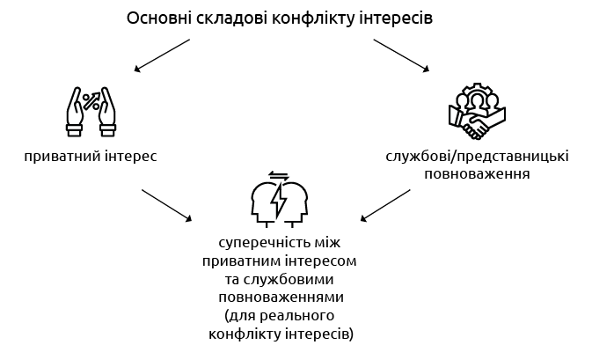
Якщо особа має сумнів щодо наявності в неї конфлікту інтересів, вона має право звернутися за роз’ясненням до Національного агентства
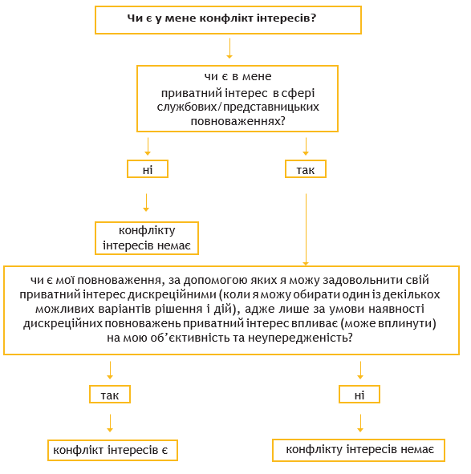

Зверніть увагу. Правом на отримання роз’яснення наділені саме особи, які мають сумніви щодо наявності у них конфлікту інтересів, а не будь-які особи.
Для отримання максимально чіткого роз’яснення у зверненні до Національного агентства варто зазначати інформацію, що розкриває зміст повноважень, приватного інтересу та ситуації (дії/рішення), стосовно якої (яких) є сумніви щодо наявності конфлікту інтересів, а також додавати відповідні документи.
Якщо особа отримала підтвердження про відсутність конфлікту інтересів, вона звільняється від відповідальності, якщо у діях, щодо яких вона зверталася за роз’ясненням, пізніше було виявлено конфлікт інтересів (ч. 6 ст. 28 Закону).

Ознайомлений ( - на) _________________________ ______________________

